

應用軟體設計實習

Kotlin Homework 4

班級：電子三甲

學生：陳垣碩 108360127

Lab12：

程式完成圖：

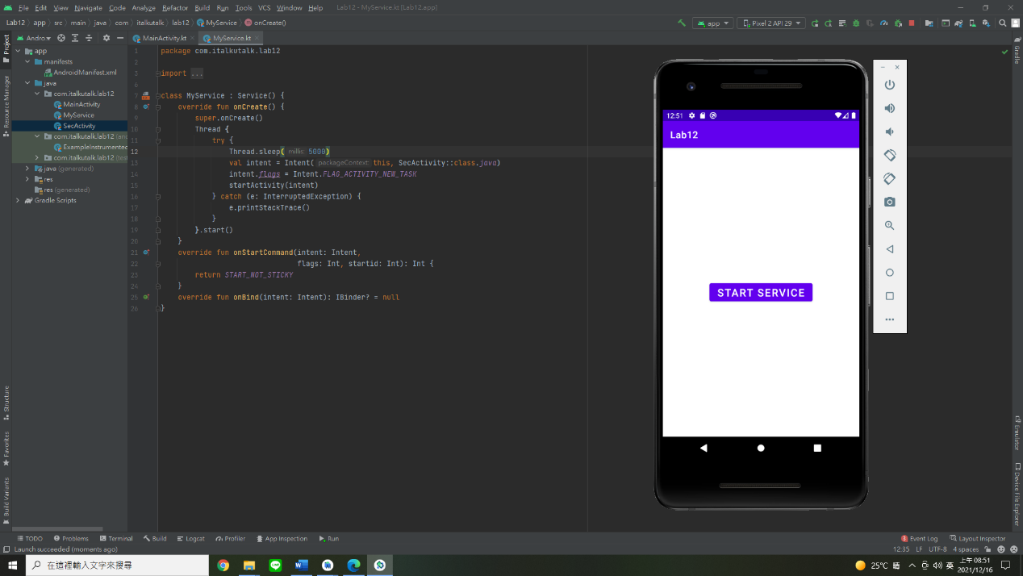

使用 Thread 執行耗時任務

Kotlin Java

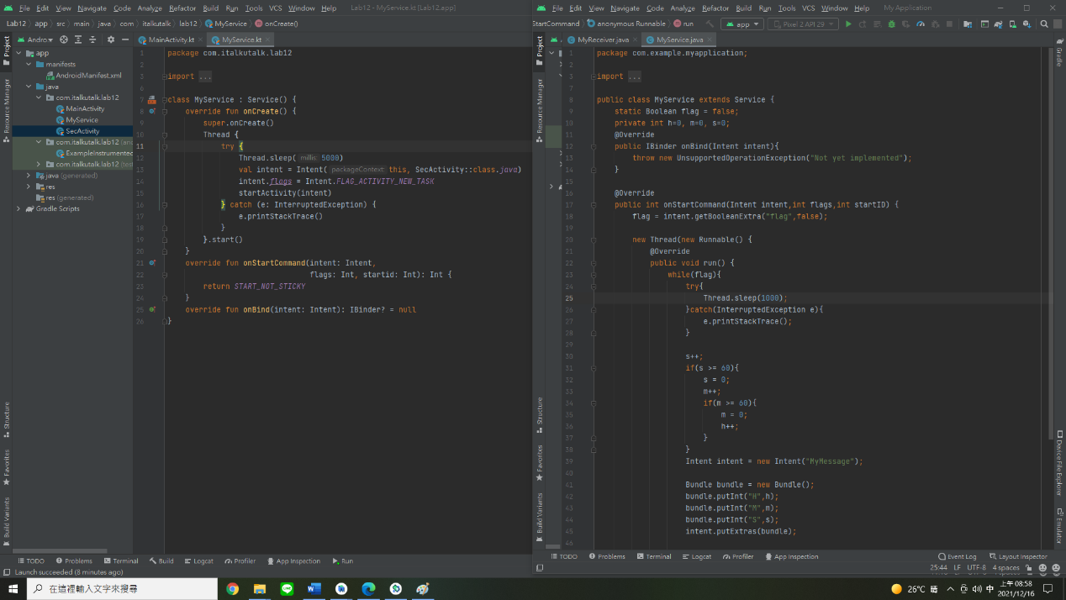在MyService不一樣的地方是變數的使用方式，以及開始終止的副程式簡化。

Lab13

程式完成圖：

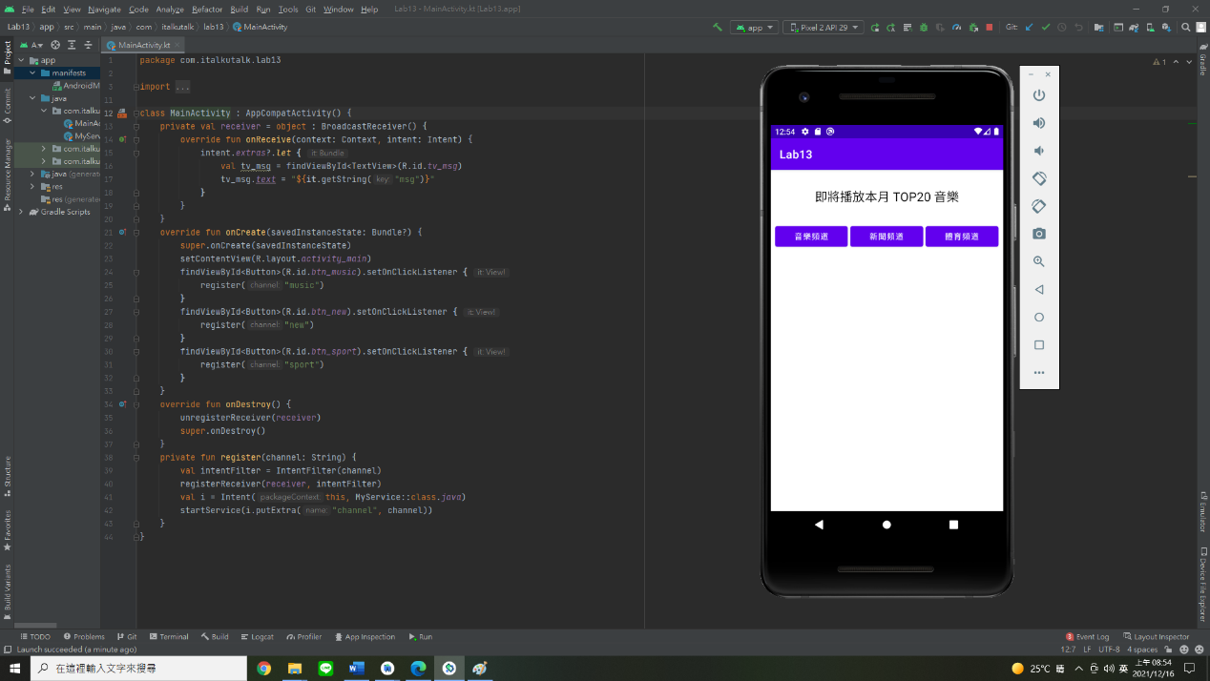

**心得:**

這次的作業lab12與課堂練習相關，也可以說是延伸，而lab13，在寫完程式後有更加了解原理，可以做到長按的功能，這對於app是一項非常重要的功能，能讓應用範圍更加廣泛。

程式碼的Github網址：https://github.com/shuo0112/kotlin1216hw4